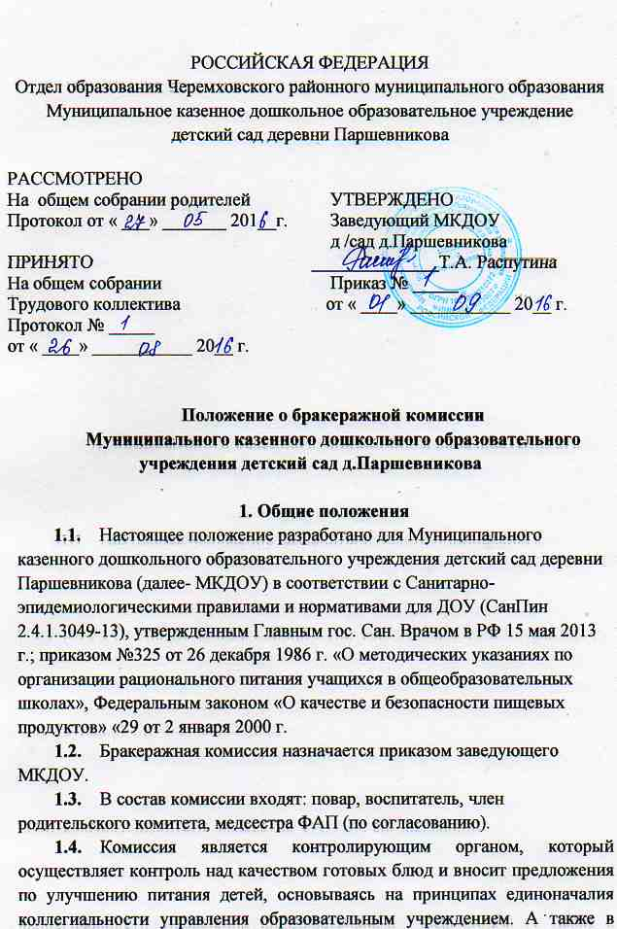

соответствии с Уставом МКДОУ в целях осуществления: контроля за правильной организацией питания детей, качеством доставляемых продуктов питания и соблюдением санитарно – гигиенических требований при приготовлении и раздаче пищи в МКДОУ.
1.5. Бракеражная комиссия работает в тесном контакте с администрацией МКДОУ.

2. Функции бракеражной комиссии
2.1. Бракеражная комиссия проверяет:
- ежедневно качество готовых блюд (цвет, запах, вкус, консистенцию, жесткость, сочность и т.д.) с занесением результатов оценки в бракеражный журнал готовой продукции;
- соответствие пищи физиологическим потребностям детей в основных пищевых веществах;
- соответствие объемов приготовленного питания объему разовых порций и количеству детей;
- на пригодность складские и другие помещения, предназначенные для хранения продуктов питания, а также соблюдения правил и условий их хранения.
2.2. Бракеражная комиссия осуществляет:
- периодически, но не реже одного раза в месяц, контроль над закладкой основных продуктов и выхода готовых блюд. Результаты проверки фиксируются в журнале контроля над закладкой основных продуктов;
- контроль над процессом приема пищи детьми: создание атмосферы (использование музыки, знакомство с блюдом, сервировка стола); оценка качества приготовления блюда детьми (количество оставшейся не съеденной пищи, причина);
- контроль качества приготовления пищи;
- контроль соответствия технических требований, предъявляемых к продовольственному сырью и пищевым продуктам, поступающим на пищеблок, наличие документов, удостоверяющих их качество и безопасность;
- контроль соблюдения санитарно – гигиенических норм при транспортировке, доставке и разгрузке продуктов питания;
- контроль организации работы на пищеблоке;
- списание невостребованных порций, оставшихся по причине отсутствия детей;
- составление актов на списание продуктов. При выявлении нарушений комиссия составляет акт за подписью всех членов;
2.3. Бракеражная комиссия следит:
- ежедневно за правильностью составления меню-раскладок;
- за соблюдением правил личной гигиены работниками пищеблока.
2.4. Члены Комиссии в любом составе вправе находиться в складских, производственных, группах и других местах во время всего технологического цикла получения, отпуска, размораживания, закладки, приготовления, раздачи, употребления, утилизации, уборки и выполнения других технологических процессов.
2.5.Выдача (отпуск) готовой пищи из общих котлов, кастрюль, емкостей и т.п. разрешается только после снятия проб. Ложка, используемая для взятия проб готовой пищи, после каждого блюда ополаскивается горячей водой.
По результатам проверки каждый член Комиссии может приостановить выдачу несоответствующего установленным требованиям блюда или продукта. Обоснованное решение о браке с последующей переработкой или уничтожением Комиссия принимает большинство голосов.
Решение Комиссии о браке является основанием для расследования причин, установления виновных лиц, принятия мер по недопущению брака впредь.
2.6. Отсутствие отдельных членов Комиссии не является препятствием для ее деятельности. Для надлежащего выполнения функций Комиссии достаточно не менее двух ее членов.
2.7. Бракеражная комиссия вносит предложения по улучшению питания детей в Учреждении.
2.8. Бракеражная комиссия отчитывается о результатах своей контрольной деятельности на административных совещаниях, педсоветах, заседаниях родительского комитета.
3. Полномочия бракеражной комиссии
3.1. Комиссия постоянно выполняет отнесенные к ее компетенции функции.
3.2. Все работники Организации обязаны оказывать Комиссии или отдельным ее членам содействие в реализации их функций.
3.3. По устному или письменному запросу Комиссии или отдельных ее членов работники организации обязаны представлять затребованные документы, давать пояснения, письменные объяснения, предъявлять продукты, технологические емкости, посуду, обеспечивать доступ в указанные Комиссией помещения и места.
3.4. На заседания Комиссии по вопросам расследования причин брака обязательно приглашаются лица, имеющие отношение к технологическим процессам или связанные с их нарушением.
3.5. Неявка лиц, приглашенных на заседание Комиссии, не является основанием для переноса заседания или отказа в рассмотрении вопроса, если Комиссией не будет принято иное решение.
3.6. Члены Комиссии обязаны осуществлять свои функции в специально выдаваемой стерильной одежде (халате, комбинезоне, головном уборе, обуви и т.п.).
4. Ответственность
4.1. За нарушение настоящего Положения работники Организации и члены Комиссии несут персональную ответственность.
5. Заключительные положения
5.1. Настоящее Положение вступает в силу с момента его принятия на общем собрании трудового коллектива и утверждения руководителем Учреждения.
5.3. По результатам своей контрольной деятельности комиссия готовит сообщение о состоянии дел заведующему Учреждением, на административное совещание, заседания педагогического совет, родительского комитета.

